**COMPITI DELLE VACANZE ESTIVE**

**LABORATORIO HARDWARE RETI E SISTEMI INFORMATICI**

**CLASSE 2 INFORMATICA**

**2020/2021**

**CISCO**

* Ripassare i capitoli 1 – 6
* Studiare i capitoli 7 – 8
* Facoltativo studiare i capitoli (9 – 14)
* Svolgere tutti i quiz dei capitoli (dal 1 al 8)

Al rientro ci sarà la possibilità di svolgere gli esami mancanti. Chi ha le valutazioni maggiori del 70% in tutti i 14 esami potrà accedere agli esami finali ed al pratico, ottenendo la certificazione.

L’esame pratico consiste nell’assemblare un PC fisso a partire dai singoli componenti, installare il Sistema Operativo da chiavetta USB oppure DVD, configurare la scheda di rete e condividere una cartella con gli altri PC in rete attraverso lo strumento di condivisione di Windows.

Vi suggerisco quindi di effettuare le operazioni sopra descritte durante le vacanze in modo da essere pronti al rientro.

**WEB**

Sviluppa almeno **5 siti web** in linguaggio HTML, Bootstrap, JQuery, Font Awesome.

I 5 siti web devono essere di aziende reali oppure inventate da te, possibilmente del settore informatico.

Ogni sito web deve essere composto da:

* Minimo 4 pagine
  + Home page
  + Prodotti
  + Servizi
  + Contatti …
* Un menu di navigazione condiviso tra tutte le pagine
* Layout e grafica definita da un foglio di stile CSS

**SVILUPPO**

Sviluppa con Visual Studio i seguenti programmi Windows Form utilizzando il linguaggio VB.NET.

1. Il programma consente agli utenti di inserire solo un numero, per cui è prevista una verifica con eventuale messaggio d’errore. Inserito il numero e cliccato un bottone il programma restituirà il testo “pari” oppure “dispari” in base all’input ricevuto.
2. Il programma mostra una domanda. In un campo di input l’utente può inserire la risposta a suo parere corretta. Il programma verifica la correttezza dell’input e del contenuto. Se la risposta alla domanda è corretta verrà mostrato un messaggio di complimenti in caso contrario d’errore. Un apposito bottone consente di pulire il campo d’inserimento dati e di ricominciare. Inventa tu la domanda.

**RETE**

**CONFIGURA LE SEGUENTI RETI LAN CON Cisco Packet Tracert**

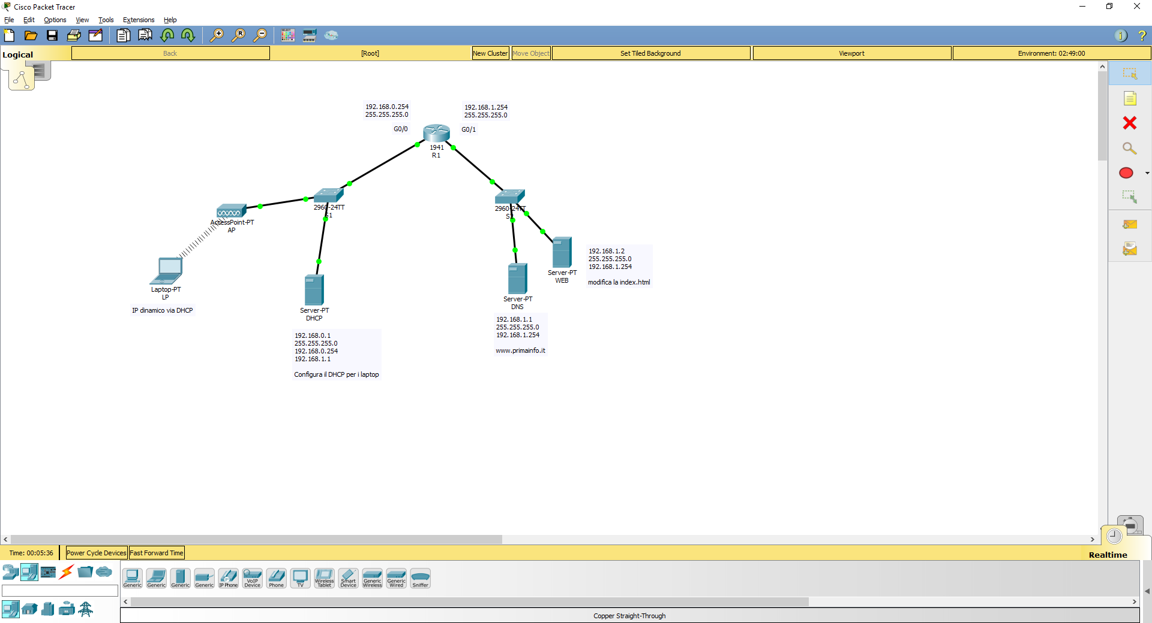

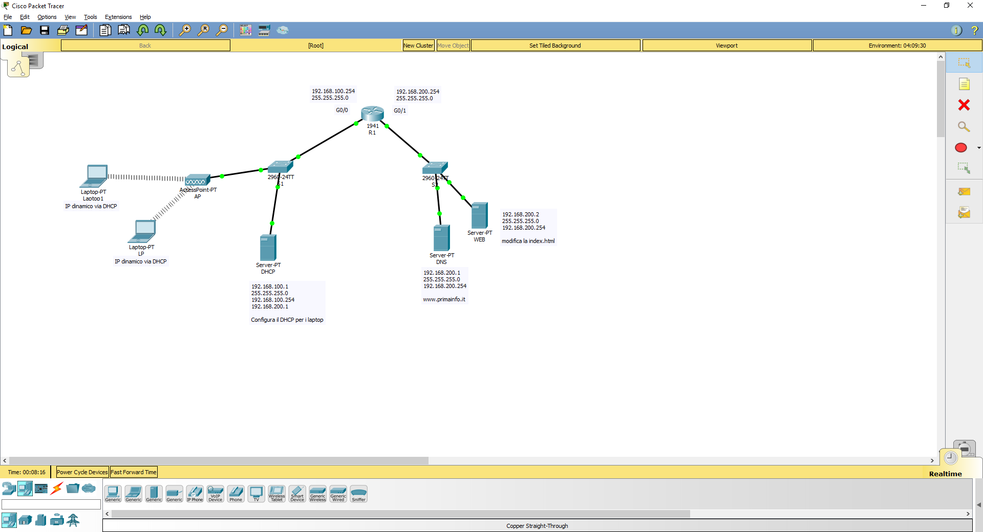

Traduci i seguenti numeri da decimale a binario e verifica la correttezza del risultato attraverso il procedimento matematico.

**8, 17,19, 23, 27, 33, 36, 48, 49, 57, 61, 66, 78, 81, 99, 114, 178, 171, 186, 197, 204, 214, 225, 252, 255**

Buone vacanze

*Claudio Priori*

claudio.priori@fondazioneikaros.org